
NVC系列语音芯片

NVC语音芯片
（NV020C/NV080C/NV180C）

数
据
手
册

Version Number | Reverse Date | Remark
1.0 | 2012.8.18 | 第一版本
1.1 | 2013-9-30 | 整理了控制口的错误
1.2 | 2014-04-18 | 调整时序图，修正采样率支持范围，更正DAC输出电路

目 录
1概述 2
2功能特点 3
3选型指南 3
4应用范围 3
5芯片管脚图及封装引脚对应表 4
5.1芯片管脚图 4
5.2 封装引脚对应表 4
6电气参数及环境极限绝对系数 4
6.1 电气参数 4
6.2 环境极限参数 5
7 控制模式 5
7.1 按键控制模组 5
7.2 MCU一线串口控制 6
8 芯片典型应用电路图 8
8.1 按键应用图，PWM直推喇叭 8
8.2 MCU 一线串口控制电路图 8
8.3 DAC输出外接功放图纸 8
9 封装及引脚配置 9
10 命名规则 10
11 技术支持联系信息 11

语音芯片NVC成本低，语音芯片性能稳定，语音芯片音质高，语音芯片控制方便，语音芯片电路简单等诸多显著优点，语音芯片NVC非常适合应用在指纹考勤等领域。

1概述
NVC系列语音芯片是广州九芯电子科技最新推出的一款适合工厂量产型的工业级OTP语音芯片。它具有成本低，性能稳定，音质高，控制方便，电路简单等诸多显著优点。NVC系列语音芯片的推出，以近似于当前业界掩膜的价格，但无最小量的限制，弥补了目前产业界的一个不足，适合低成本快速投产，最快仅需一天即可出货。
NVC是一款性能稳定的语音芯片，无需任何外围电路，在极其恶劣的噪声环境下都可正常工作，它具有宽泛的耐温和耐压范围，正常工作范围宽达1.8V~5.5V，弥补了目前市面上语音芯片抗干扰能力较差的缺陷。
NVC系列语音芯片有一组PWM输出口，可以直推0.5w喇叭，音质清晰。内置LVR复位，无需外加复位电路。内置精确的内阻频率振动器（最大仅+-1%的误差），无需外接电阻。NVC一个很明显的优势是OTP烧录程式可以和MASK掩膜无缝对接，也就是说，产品前期试产阶段用户可以OTP试产，试产成功后进入大规模生产时，可以直接按OTP样品投产MASK掩膜以降低成本，客户无需二次确认样品。
NVC系列语音芯片具有多种按键触发方式，且可以输出多种形式的电平信号，可以设定按语音的起伏节奏变化。另外NVC支持主控MCU一线串口控制，可以任意控制多段语音触发，是市面上唯一8脚芯片支持220段声音的语音芯片。
NVC系列语音芯片支持DAC外接功放，支持播放声音优美的和弦MIDI音乐。
NVC系列语音芯片具有多种实用的封装形式：DIP8、SOP8、COB等，外围电路仅需一电源耦合电容即可，工作稳定，宽泛的工作电压，超低的待机功耗以及宽耐温性能都使NVC系列语音芯片在广泛的应用领域中拥有一流的性价比优势。

2功能特点
OTP存储格式，生产周期快，最快仅需一天，下单无最小量限制；
灵活的多种按键操作模式以及电平输出方式供选择（边沿按键触发、电平触发、随机按键播放、顺序按键播放）；
简单方便的一线MCU串口控制方式，用户主控MCU可控制任意段语音的触发播放及停止；
语音时长20秒、40秒、80秒、180秒；
内置一组PWM输出器可直推0.5W喇叭，支持13bit的DAC输出，可外接模拟功放；
灵活的放音操作，通过组合可节省语音空间，最多可播放220个语音组合；
音质优美，性能稳定，物美价廉；
内置LVR自复位电路，保证芯片正常工作；
DIP8，SOP8，以及COB三种封装可供选择，使用方便，应用灵活；
支持和弦MIDI播放，音质非常优美；
外围电路简单，仅需一耦合电容；
工作电压范围：2V～4.5V；
静态电流：小于2uA；

3选型指南
型号 | 电压范围 | 静态电流 | 语音长度 | 采样范围 | 放音方式 | 封装形式
NV020C | 2V~4.5V | 2uA | 20秒（6K） | 6K~44.1K | PWM/DAC | SOP8/DIP8
NV040C | 2V~4.5V | 2uA | 40秒（6K） | 6K~44.1K | PWM/DAC | SOP8/SOP24
NV080C | 2V~4.5V | 2uA | 80秒（6K） | 6K~44.1K | PWM/DAC | SOP8/DIP8
NV150C | 2V~4.5V | 2uA | 150秒（6K） | 6K~44.1K | PWM/DAC | SSOP20
NV180C | 2V~4.5V | 2uA | 180秒（6K） | 6K~44.1K | PWM/DAC | SOP28
备注：
- 语音长度全部基于6K采样率计算的，一般应用中采样率是大于8K的，所以语音长度仅作参考。
2. 所有各秒数的IC都支持播放和弦；

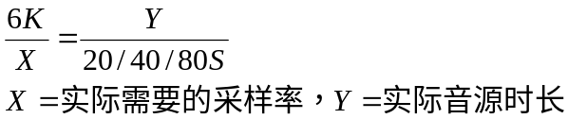

4应用范围
NVC系列语音芯片可用于各种语音提示的场合，例如：血压计、考勤机、血糖仪、医疗器械、按摩器、足浴盆、门铃提示器，语音玩具，语音报警器，汽车电子，小家电 ，念佛机，游戏机，工艺礼品 等等。



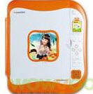
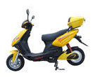

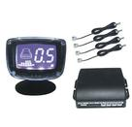
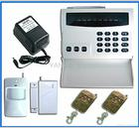
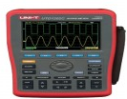
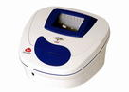

NVC语音芯片管脚图及封装引脚对应表

芯片管脚图
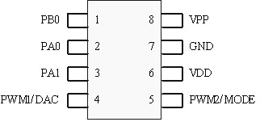

封装引脚对应表
表一：DIP8,SOP8管脚对应表
封装引脚 | 引脚标号 | 简述 | 功能描述
1 | PB0 | IO口 | KEY按键/BUSY忙信号输出
2 | PA0 | IO口 | 按键脚
3 | PA1 | IO口 | 按键脚/串口数据输入
4 | PWM1/DAC | 喇叭 | 喇叭直推0.5W，DAC输出
5 | PWM2 | 喇叭 | 喇叭直推0.5W，DAC输出时需接VDD
6 | VDD | 电源 | 正电源2V~5.5V
7 | GND | 地 | 地
8 | VPP | 编程电源 | 编程电源，使用时悬空

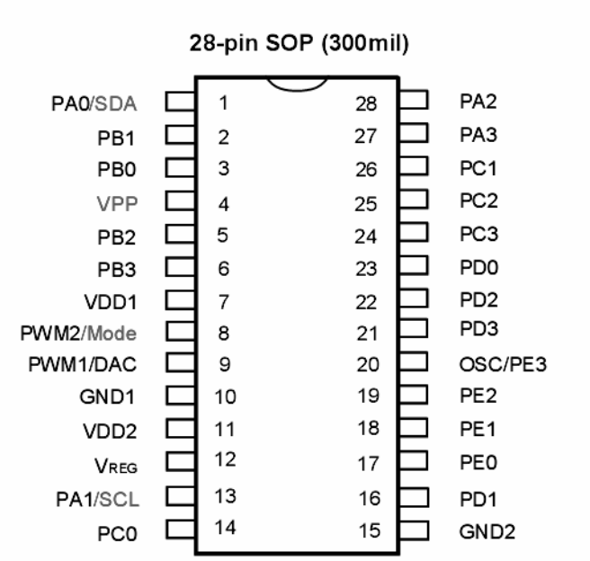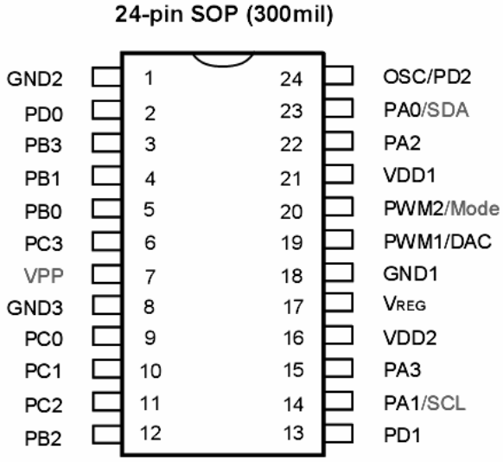

6电气参数及环境极限绝对系数

6.1 电气参数
Symbol | Parameter |  | VDD | Min. | Typ. | Max. | Unut | Condition
VDD | Operating Voltage |  |  | 2 | 3 | 5.5 | V | 1 MHz
lsb | Supply current | Halt mode | 3 |  |  | 1 | Ua | Sleep,no loading
lsb | Supply current | Halt mode | 4.5 |  |  | 1 | Ua | Sleep,no loading
lsl | Supply current | Slow mode | 3 |  | 150 |  | mA | 1ms interrupt,no load
lsl | Supply current | Slow mode | 4.5 |  | 350 |  |  | 1ms interrupt,no load
lop | Supply current | Operating mode | 3 |  | 2 |  |  | 1MHz,no loading
lop | Supply current | Operating mode | 4.5 |  | 2.4 |  |  | 1MHz,no loading
lil | lnput current (lnternal pull-high) | Weak(850k ohms) | 3 |  | -4 |  | uA | Vll=Ov
lil | lnput current (lnternal pull-high) | Weak(850k ohms) | 4.5 |  | -10 |  | uA | Vll=Ov
lil | lnput current (lnternal pull-high) | Strong(480k ohms) | 3 |  | -7 |  | uA | Vll=Ov
lil | lnput current (lnternal pull-high) | Strong(480k ohms) | 4.5 |  | -20 |  | uA | Vll=Ov
loh | Output high current |  | 3 |  | -10 |  | mA | Voh=1.0v
loh |  |  | 4.5 |  | -22 |  | mA | Voh=2.2v
lol | Output low current(Normal current) |  | 3 |  | 10 |  | mA | Voh=2.0v
lol |  |  | 4.5 |  | 20 |  | mA | Vol=2.5v
lol | Output low current(Large current) |  | 3 |  | 20 |  | mA | Vol=2.0v
lol |  |  | 4.5 |  | 40 |  | mA | Vol=2.5v
lpwm | PWM output current(Normal） |  | 3 |  | 60 |  | mA | Load=8 ohms
lpwm |  |  | 4.5 |  | 100 |  | mA | Load=8 ohms
lpwm | PWM output current(Large） |  | 3 |  | 70 |  | mA | Load=8 ohms
lpwm |  |  | 4.5 |  | 117 |  | mA | Load=8 ohms
F/F | Frequency deviation by voltage drop(1MHz) |  | 3 |  | 2 |  | % | Fosc(3.0v)-Fosc(2.4v) Fosc(3v)
F/F |  |  | 4.5 |  | 0.5 |  | % | Fosc(4.5v)-Fosc(3.0v) Fosc(4.5v)
F/F | Frequency lot devuation(1MHz) |  | 3 | -1 |  | 1 | % | Fmax(3.0v)-Fosc(3.0v) Fmax(3.0v)
Fosc | Oscillation Frequency |  | - | 0.9 | 1 | 1.1 | MHz | VDD=2.0-5.5v

6.2 环境极限参数
Symbol | Rating | unit
VDD~GND | -0.5~+6.0 | V
Vin | GND-0.3<Vin<VDD+0.3 | V
Vout | GND<Vout<VDD | V
Top(Dies)裸片 | 0~70 | °C
Top(operating) | -30~+85 | °C
Tst(storage) | -55~+150 | °C

7 控制模式
NVC系列语音芯片具有丰富的控制方式。它分为按键控制模组和MCU一线串口控制模式。其中按键控制模组分为ON/OFF控制、脉冲可重复触发、脉冲不可重复触发、电平保持触发、电平非保持触发、DOWN下一首、随机段触发。当IO口被分配为MCU一线触发时，不能同时作为按键来触发。

7.1 按键控制模组

7.1.1按键控制模式：所定义的管脚可以直接触发芯片放音，即每一个管脚可控制播放一段语音。每个开关的触发方式可单独设置，按键控制模式的防抖动时间为17ms。

7.1.2 端口的分配
封装形式 | 管脚
封装形式 | ---- | ---- | ---- | ---- | --- | PB0 | PA1 | PA0
DIP8/SOP8 | ---- | ---- | ---- | ---- | --- | K2 | K4 | K1
备注：每个开关的控制方式都可以单独设定,具体触发方式请参阅“触发时序图”。

7.1.3 触发时序图
A．边沿可重复触发
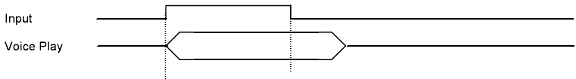
B．电平触发
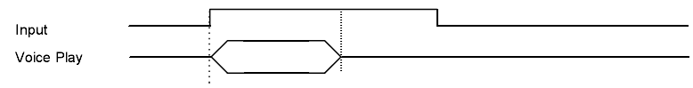
C．电平循环触发
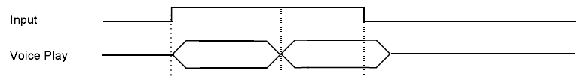
D．可打断触发
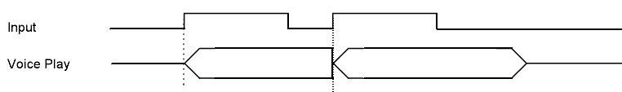
E．不可打断触发
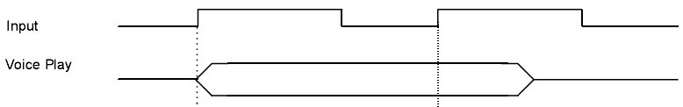

MCU一线串口控制
MCU一线串口控制是指主控MCU通过DATA数据线来控制任意一段语音的触发播放及停止。时序采用下列时序。

端口的分配
封装形式 | 管脚
封装形式 |  |  |  | --- | --- | PB0 | PA1 | PA0
DIP8/SOP8 | ---- | ---- | ---- | ---- | --- | BUSY | DATA | KEY

7.2.2 数据与语音的对应关系

OKY1 可支持223段声音
一线串口 | 功能
00H | 播放第1段语音
01H | 播放第2段语音
.  XXH  . | .  播放第N段语音  .
DFH | 播放第223段语音
E0H~E7H | 控制8级音量，E0音量最小，E7音量最大，默认最大
F2H | 循环指令
FEH | 停止播放

串口时序图
sda为数据发送端口，发送语音地址。先发送低位。下图范例发送的是89H。时序范围为400us：1200us到1ms：3ms之间。发完指令后上拉DATA50ms后在发下一个地址。
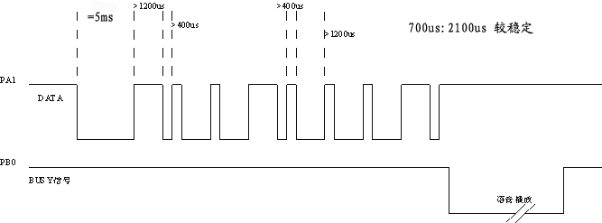
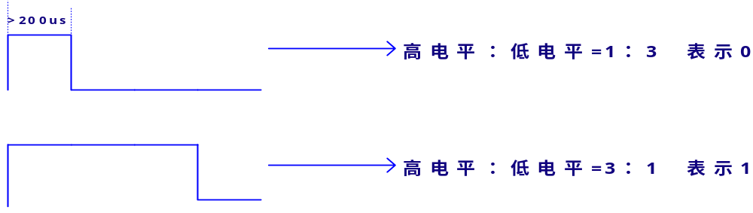

7.2.4程序范例(MCU：PIC16F57 晶振：4MHz)
sda=0;
wait(300); /*5ms */
for(i=0;i<8;i++)
{
sda=1;
if(addr & 1)
{
wait(15); /* 1200us */
sda=0;
wait(5); /* 400us */
}
else
{
wait(5);
sda=0;
wait(15);
}
addr>>=1;
}
sda=1;

8 芯片典型应用电路图

8.1 按键应用图，PWM直推喇叭
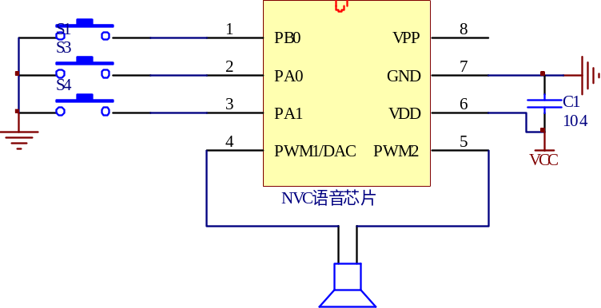

8.2 MCU 一线串口控制电路图
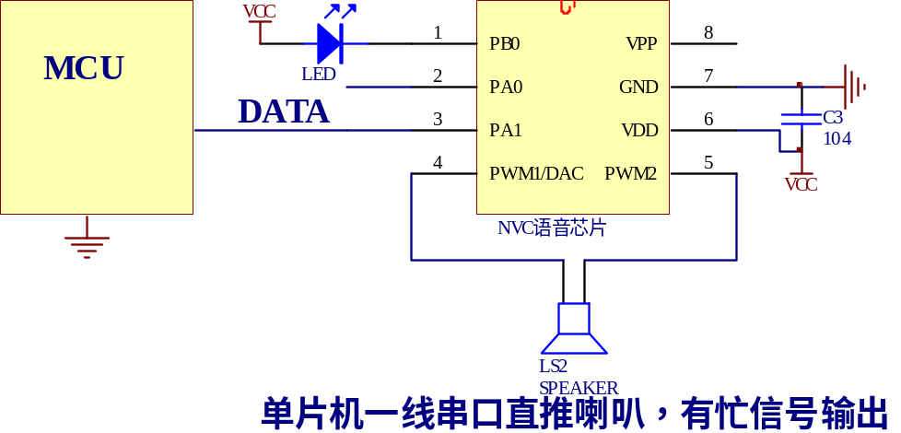

8.3 DAC输出外接功放图纸
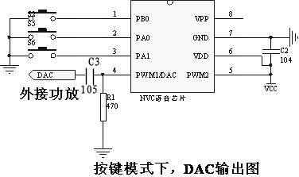

9 封装及引脚配置
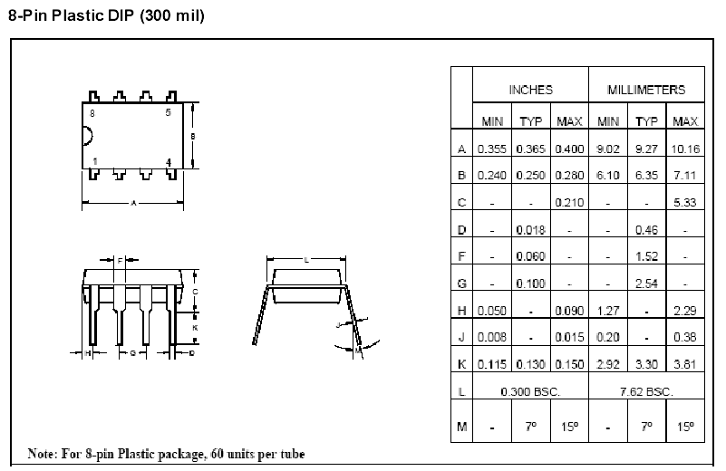
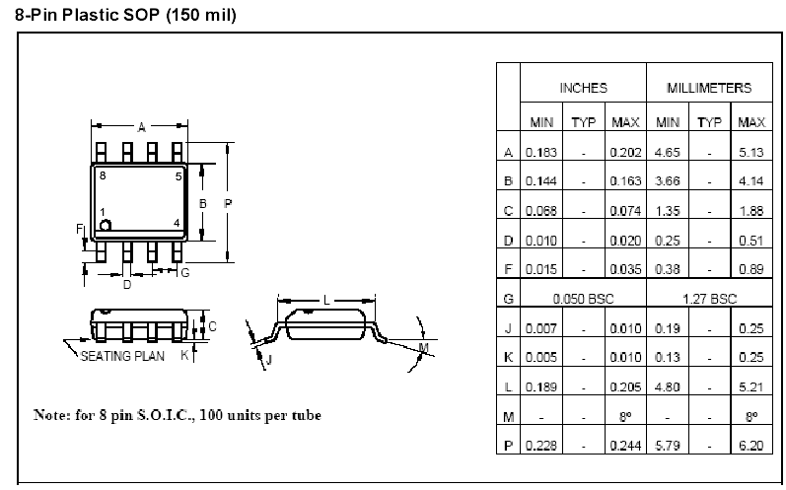

10 命名规则
N V XXX C

品牌代码

V 代表语音系列

020 代表20秒

080 代表80秒

180 代表 180秒

C代表芯片系列

